Обучение геометрии в начальной школе.
Диагностика успешности обучения в 1 классе.
Содержание инструкций и заданий, предлагаемых
для групповой работы

Математика
Задание 1
Цель: выявить умение передавать форму фигуры (нарисовать равную или подобную фигуру, соблюдая пропорции между элементами фигуры). Кроме того, задание позволяет судить о твердости руки ребенка, умении рисовать углы, не округляя их, и прямолинейные отрезки. Текст задания: «Посмотрите сюда (указывается рисунок к заданию). Здесь вы будете выполнять задание. Внутри маленькой рамочки вы видите фигуру. Рассмотрите ее на своих листах. Возьмите карандаш. Нарисуйте похожую фигуру в большой рамочке» (учитель обводит указкой большую рамочку).
Оценка выполнения задания:
0 баллов — не схвачена общая форма фигуры, но изображена какая-либо замкнутая линия.
1 балл — существенно изменены пропорции между элементами фигуры; общая форма фигуры схвачена плохо.
2 балла — изображена подобная или равная фигура, пропорции слегка изменены, но не все углы прямые, не везде соблюдается параллельность линий. Этот же балл ставится, если общая форма фигуры схвачена хорошо, но пропорции между элементами фигуры существенно изменены, однако все углы прямые и параллельность соблюдена.
3 балла — изображена подобная или равная фигура, пропорции между элементами фигуры в основном сохранены.
Если фигура изображена «нетвердой» рукой, в дополнение к баллу ставится знак «минус».
Задание 2
Цель: выявить умение ориентироваться на плоскости (влево, вправо, вверх, вниз). Проверяется также умение пересчитывать клеточки.
Текст задания: «Задание будете выполнять на клетчатой части своего листа (указывается место для выполнения задания). Найдите на клетчатом поле чёрную клеточку.
1. Возьмите красный карандаш, отсчитайте от черной клеточки вправо четыре клеточки и пятую закрасьте красным карандашом.
2. Возьмите синий карандаш. От красной клетки отступите вниз на две клеточки и третью закрасьте синим карандашом.
3. Возьмите зеленый карандаш и клеточку, расположенную слева от синей, через одну клеточку от нее, закрасьте зеленым карандашом.
4. Возьмите желтый карандаш. Отсчитайте от зеленой клетки вверх пять клеток и шестую закрасьте желтым карандашом».

Оценка выполнения задания:
0 баллов — не приступил к выполнению задания; несколько клеток закрашены, но их расположение не соответствует инструкции.
1 балл — выполнен верно только один пункт задания, допущены ошибки в направлении, пересчете клеток, начале отсчета.
2 балла — выполнены верно два или три пункта задания.
3 балла — все пункты задания выполнены верно.
Если клетки плохо раскрашены, в дополнение к баллу ставится знак «минус».
Задание 3
Цель: выявить умение выбрать и выполнить операцию сложения и вычитания; при умение правильно понять текст задачи и перейти от заданного числа к соответствующему конечному множеству предметов (кружков, квадратов).
Текст задания: «Здесь вы будете выполнять третье задание (указывается место для выполнения задания 3). Посмотрите на свои листы. Послушайте задание.
1. В классе (группе) сегодня дежурят 3 девочки и 2 мальчика. Сколько детей дежурят сегодня в классе? Нарисуйте столько кружков, сколько детей дежурят сегодня в классе. (Текст задачи можно повторить.)
2. В легковой машине ехало 6 человек. Двое вышли из машины. Нарисуйте столько квадратов, сколько человек осталось в машине. (Текст задачи можно повторить.)»
Оценка выполнения задания:
0 баллов — есть попытка решить одну задачу, но число кружков или квадратов неверное.
1 балл — выполнена верно только одна задача, попыток выполнить вторую задачу нет.
2 балла — одна задача выполнена верно, есть попытка решать вторую задачу, но число кружков или квадратов неверное.
3 балла — обе задачи выполнены верно.
Задание 4
Цель: выявить умение сравнивать множества по числу элементов (вне зависимости от навыка счета).
Текст задания: «Найдите у себя на листках рисунок, на котором изображены круги и треугольники (указывается рисунок к заданию 4). Чего больше: кругов или треугольников? Если больше кругов, то нарисуйте рядом еще один круг. Если больше треугольников, то нарисуйте еще один треугольник».
Оценка выполнения задания:
0 баллов — сравнение проведено неверно (нарисован один треугольник).
3 балла — сравнение проведено верно (нарисован один круг)

Задания для педагогической диагностики
Первое диагностическое обследование (сентябрь)
Задание 1
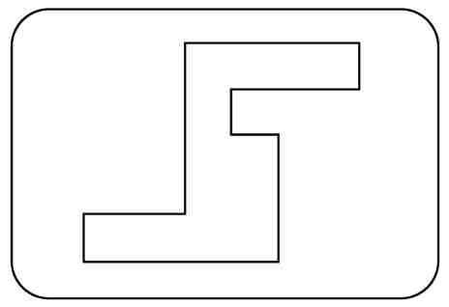

Задание 2 Задание 3
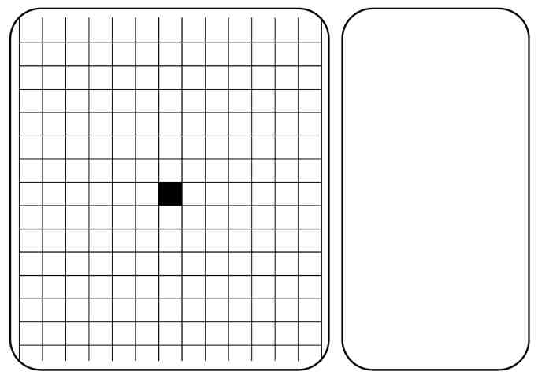
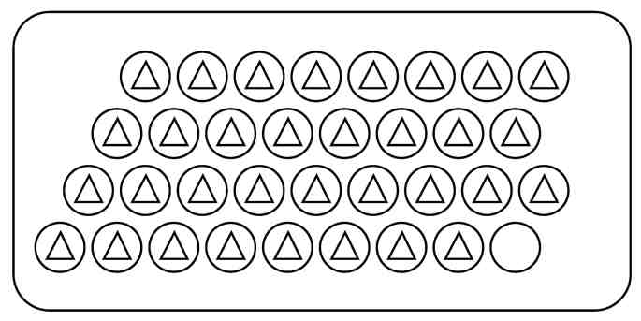

Задание 4

Диагностическое обследование в конце 2 четверти

Диагностическое обследование
в конце 2 четверти
Задание 1
Цель: выявить пространственные представления учащихся; умение изобразить «точно такую же» фигуру
Инструкция: «Задание будете выполнять на клетчатой части листа (учитель на диагностическом бланке показывает место для выполнения задания). Найдите на своих листах рисунок бабочки. Справа от него расположена точка. Начните с этой точки и нарисуйте точно такую же бабочку».
Оценка выполнения:
- баллов — задание не выполнено или изображена какая-либо замкнутая линия.
- балл — нарисована бабочка, но ее размеры существенно отличаются от заданных, допущены ошибки в изображении отдельных элементов.
- балла — нарисована бабочка, допущены неточности в изображении, есть ошибки в подсчете клеток.
- балла — задание выполнено верно, нарисованная бабочка соответствует данной.
Задание 2
Цель: выявить умение находить заданную фигуру в фигурах сложной конфигурации.
Инструкция: «Найдите на своих листах этот рисунок (учитель показывает место для выполнения задания). Рассмотрите многоугольник. Справа на рисунке раскрасьте красным карандашом такие же по форме и по расположению многоугольники, как и многоугольник слева».
Оценка выполнения:
- баллов — не приступил к выполнению задания.
- балл — задание выполнено частично (найден только один многоугольник) или ребенок не нашел данный многоугольник, увидел какую-то другую фигуру и закрасил или обозначил ее контур.
- балла — найдены и закрашены не все многоугольники.
- балла — правильно найдены и закрашены все 4 многоугольника (или выделены только их контуры).
Задание 3
Цель: выявить умение выбрать и выполнить операцию сложения и вычитания в соответствии с правильным пониманием текста задачи; умение перейти от числа к соответствующему конечному множеству предметов (кружков, треугольников).
Инструкция: «Здесь вы будете выполнять задание 3 (учитель держит в руках лист и показывает всем место на листе, где надо будет выполнять задание). Посмотрите на свои листы. Послушайте задание.
1. Было 7 чашек. В две налили сок, а в остальные — молоко.
Сколько чашек с молоком? Нарисуйте столько кругов, сколько
чашек с молоком. (Текст задачи можно повторить).
(После того как большая часть класса выполнила эту часть задания, учитель приступает к чтению следующей части задания.)
2. В вазе 3 яблока и столько же груш. Сколько фруктов в ва
зе? Нарисуйте столько треугольников, сколько фруктов в вазе.
(Текст задачи можно повторить.)».
Оценка выполнения:
0 баллов — есть попытка решить одну задачу, но число кругов или треугольников неверно.
2 балла — одна задача выполнена верно, есть попытка решить вторую задачу, но число кругов или треугольников неверно.
3 балла — обе задачи выполнены верно.
Задание 4
Цель: выявить умение проводить классификацию множества предметов и выделять признак, по которому произведена классификация.
Инструкция: «Рассмотрите рисунок (указывается рисунок к заданию). Эти игрушки нужно разложить на две полочки. Как бы вы это сделали? (Учитель делает паузу, чтобы дать возможность детям рассмотреть все игрушки, подумать. Некоторые дети пытаются вслух сразу ответить на вопрос учителя. Следует их остановить и продолжить формулировку задания.) Подчеркните красным карандашом игрушки, которые вы положили бы на одну полочку, а синим — игрушки, которые вы положили бы на другую полочку».
Оценка выполнения:
0 баллов — не приступил к выполнению задания.
1 балл — не все предметы подчеркнуты, но есть попытки провести классификацию.
- балла — классификация проведена, но признак связан с местоположением или количеством предметов.
3 балла — классификация проведена верно (признак связан с характеристикой класса).
Задание 5
Цель: выявить умение сравнивать множества по числу элементов, используя способ сравнения двух множеств (умение составлять пары «круг — треугольник»).
Инструкция: «Найдите у себя на листах рисунок, на котором изображены круги и треугольники (указывается рисунок к заданию). Чего больше: кругов или треугольников? Если кругов, то нарисуйте рядом еще один круг. Если треугольников, то нарисуйте еще один треугольник».
Оценка выполнения:
- баллов — не приступил к выполнению задания.
- балл — сравнение проведено неверно.
- балла — пары «круг — треугольник» составлены, но не дорисованы ни круг, ни треугольник.
- балла — сравнение проведено верно.
Задание 6
Цель: выявить умение анализировать условие предложенной задачи, кроме того, выясняется умение ориентироваться на заданной плоскости (левый верхний угол, правый нижний и т. п.).
Инструкция: «Здесь вы будете выполнять следующие задания (указывается рамочка — место для выполнения заданий). Послушайте первое задание: «В семье четверо детей. Сестер в этой семье столько же, сколько братьев. Сколько сестер? Нарисуйте в левом верхнем углу рамочки столько кругов, сколько сестер в этой семье».
После того как большая часть класса выполнила эту часть задания, учитель приступает к чтению следующей его части: «У Юры 3 кубика, а у Сережи 2 кубика. На столе есть коробка, в которую умещаются 4 кубика. Смогут ли мальчики уложить в эту коробку все свои кубики? Если смогут — поставь «+», если не смогут — поставь «-» в правом нижнем углу».
Оценка выполнения:
- баллов — не приступил к выполнению задания. (Если в ходе индивидуальной беседы ребенок дает правильный ответ после нескольких прочтений учителя, ему ставится 1 балл.)
- балл — есть попытка решить одну задачу.
- балла — есть попытка решить обе задачи, но число кругов или знаки в одной из задач поставлены неверно.
- балла — задачи решены верно.

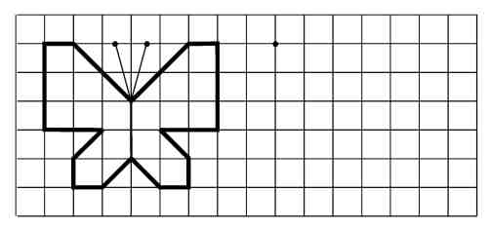
Математика
1.

2.
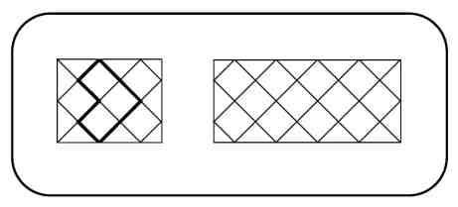

3.

4.
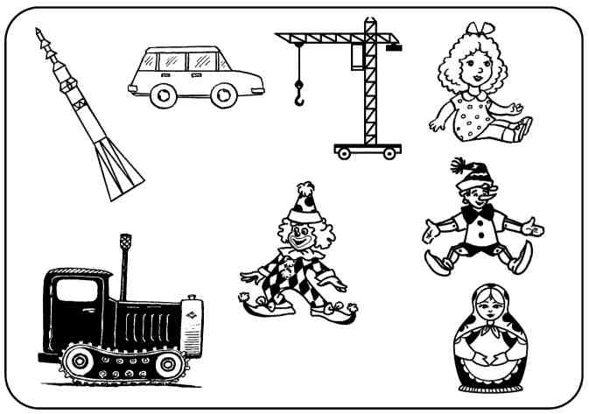

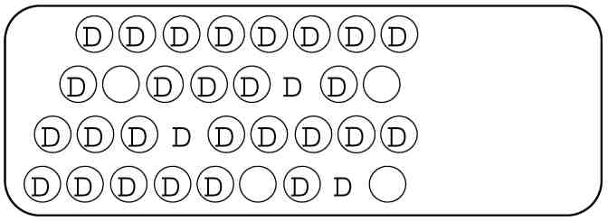
5.

6.

Диагностическое обследование в конце учебного года
(конец апреля – начало мая).
Математика.
Задание № 1.
Цель: Выявить умение анализировать условие предложенной задачи, включающей отрицание; умение найти оба способа решения.
Инструкция: «Здесь вы будете выполнять первое задание. (Учитель держит в руках лист с заданиями и показывает всему классу верхнюю часть листа, где надо будет выполнять первое задание). Посмотрите на свои листы. Найдите имена девочек. Послушайте задание».
В вазе лежат яблоко, груша и апельсин. (Учитель схематически изображает на доске яблоко, грушу и апельсин). Катя, Маша и Наташа могут взять из вазы только по одному фрукту. Катя выбрала не яблоко и не апельсин. Какие фрукты могут оказаться у других девочек? Дорисуйте их. Попробуйте выполнить задание двумя способами.
Оценка выполнения задания:
0 баллов – нет ответа.
1 балл - определено, какой фрукт у Кати: рядом с именем «Катя» нарисована груша.
2 балла – верно указан один из способов решения (например, у Кати – груша, у Маши – апельсин, у Наташи – яблоко), есть попытка выполнить вторым способом, (у Кати – груша, у Маши – яблоко, у Наташи – апельсин), но работа не завершена.
3 балла – найдены правильно два способа решения задачи.
Задание №2.
Цель: Выявить умение находить заданную фигуру в фигурах сложной конфигурации.
Инструкция: «Найдите на своих листах этот рисунок. (Учитель показывает место для выполнения задания №2). Рассмотрите многоугольник. Справа на рисунке раскрасьте синим карандашом такие же по форме и по расположению многоугольники, как и многоугольник слева»
Оценка выполнения задания:
0 баллов – не приступил к выполнению задания.
1 балл – задание выполнено частично (найден только один многоугольник) или ребёнок не нашёл нужный многоугольник, увидел какую-то другую фигуру и закрасил или обозначил её контур.
2 балла - найдены и закрашены не все многоугольники.
3 балла - правильно найдены и закрашены все 6 многоугольников (или выделены их контуры).
Задание № 3.
Цель: Выявить умение ориентироваться на плоскости.
Инструкция: «Это задание будете выполнять на клетчатой части листа бумаги» (указывается место для выполнения задания). «Найдите на своих листах клеточку, закрашенную в чёрный цвет.
1) Возьмите зелёный карандаш, отсчитайте от чёрной клеточки влево 4 клеточки и пятую закрасьте зелёным карандашом.
2) Возьмите красный карандаш, от зелёной клеточки отступите вниз 6 клеток и седьмую закрасьте красным карандашом.
3) Возьмите синий карандаш и клеточку, расположенную рядом с красной, но правее её закрасьте синим карандашом.
4) Возьмите жёлтый карандаш, отсчитайте от синей клеточки вверх 3 клеточки и четвёртую закрасьте жёлтым карандашом.
Оценка выполнения задания:
0 баллов – не приступил к выполнению задания; несколько клеток закрашены, но их расположение не соответствуют условию.
1 балл – выполнен верно только один пункт задания, допущены ошибки в направлении. пересчёте клеток, начале отсчёта.
2 балла – выполнено верно два или три пункта задания.
3 балла – все пункты задания выполнены верно.
Задание № 4.
Цель: выявить уровень развития геометрической наблюдательности (зоркости).
Инструкция: «Здесь вы будете выполнять следующее задание (указывается рамочка – место для выполнения задания № 4). «Найдите на своих листах рамочку с цифрой 4. Здесь нарисован многоугольник. Сколько треугольников вы видите на этом рисунке? Запишите в кружке свой ответ.»
Оценка выполнения задания:
0 баллов – нет ответа.
1 балл – найден один, два или три треугольника.
2 балла – найдено четыре треугольника.
3 балла – найдены все пять треугольников.
Задание № 5.
Цель: выявить умение анализировать условие предложенной задачи.
Инструкция: «Здесь вы будете выполнять следующее задание (указывается рамочка с цифрой 5 для выполнения задания). Запишите в рамочке с цифрой 5 ответ на вопрос задачи: «Я старше сестры на 5 лет. Мне 7 лет. Сколько лет сестре?»
Оценка выполнения задания:
0 баллов – нет ответа.
1 балл – дан ответ «12 лет», недостаточно сформировано представление об отношении, обратном отношению «старше», допущена ошибка в выборе действия.
2 балла – даны ответы «3» или «4 года», допущены ошибки в подсчёте.
3 балла – задача решена верно : 2 года.
Задание № 6.
Цель: выявить умение правильно представить условие задачи и перейти от числа к соответствующему конечному множеству предметов.
Инструкция: «Найдите на своих листах рамочку с цифрой 6. Здесь вы будете выполнять следующее задание. Послушайте задачу: «На уроке физкультуры друг за другом бегут 10 учеников. Саша бежит третьим. А Дима – девятым. Сколько ребят бегут между ними?».
Оценка выполнения задания:
0 баллов – задание выполнено неверно: ответ не связан с условием задачи или получен с помощью вычитания: 9 - 3 = 6.
1 балл – есть попытка найти решение задачи, используя способ моделирования условия, но ответ не найден.
2 балла – решение выполнено с использованием моделирования условия задачи: нарисованы 10 кругов, отмечены третий и девятый круги, а круги, расположенные между ними, закрашены или обведены замкнутой линией, но числового ответа нет.
3 балла – задача решена верно: дан ответ « 5 ребят». Решение задачи может быть получено с использованием способа моделирования.
Задание № 7.
Цель: Выявить пространственные представления учащихся; выяснить умение ребёнка намечать план действия до начала выполнения задания, а также умение изобразить точно такую же фигуру при изменении её пространственного расположения.
Инструкция: «Посмотрите на вазочку у меня в руках. (Учитель показывает детям перевёрнутую вверх дном вазу для цветов (для демонстрации Вы можете использовать стакан для карандашей, чашку и т.п.)) В эту вазу сейчас я не могу поставить цветы. Что надо сделать с вазой, чтобы в неё можно было поставить цветы?» Найдите на своих листах рисунок к заданию № 7. ( Учитель показывает место для выполнения задания). В эту вазу нельзя положить конфеты. Справа по клеточкам нарисуйте вазу так, чтобы в неё можно было положить конфеты».
Для демонстрации Вы можете использовать стакан для карандашей, чашку и т.п.
Оценка выполнения задания:
0 баллов – есть попытка изобразить фигуру, но не схвачена общая форма фигуры.
1 балл –допущены ошибки в изображении нескольких элементов фигуры или изображена точно такая же ваза, как и слева, не изменено её пространственное расположение.
2 балла – допущена ошибка в изображении одного из элементов фигуры (верхняя часть, основание или средняя часть). Есть ошибки в подсчёте клеток.
3 балла – фигура изображена верно.
Задание № 8.
Цель: выявление способности правильно понимать высказывание, а также понимание терминов «внутри»и «вне».
Инструкция: «Посмотрите на этот чертёж» (указывается чертёж к заданию № 8). Найдите на своих листах треугольник, круг, квадрат.
1) Возьмите красный карандаш и отметьте точку, которая расположена внутри квадрата, но вне треугольника и круга.
2) Возьмите синий карандаш и отметьте точку, которая расположена внутри треугольника, но вне круга и квадрата.
3) Возьмите жёлтый карандаш и отметьте точку так, чтобы она была расположена внутри круга и квадрата, но вне треугольника.
4) Возьмите зелёный карандаш и отметьте точку, которая расположена внутри всех фигур.
Оценка выполнения задания:
0 баллов – поставлены две точки по одному и тому же пункту задания.
1 балл – выполнен верно только один пункт задания.
2 балла- выполнено верно два или три пункта задания.
3 балла – всё выполнено верно.
Задание № 9.
Цель: выявить умение анализировать условие задачи.
Инструкция: «Здесь вы будете выполнять следующее задание ( указывается место для выполнения задания № 9). «Из кубиков построили башню. Красный кубик поставили выше зелёного, но ниже синего. Раскрасьте соответствующими карандашами кубики на своём листе».
Оценка выполнения задания:
0 баллов – есть попытка выполнить задание, но все кубики закрашены неверно.
1 балл – условие задания выполнено частично: красный кубик расположен выше зелёного и выше синего.
2 балла – указано верно только расположение красного кубика (в центре «башни»).
3 балла – задание выполнено верно.

Третье диагностическое обследование (конец учебного года)
Математика
1. Катя Маша Наташа
Катя Маша Наташа
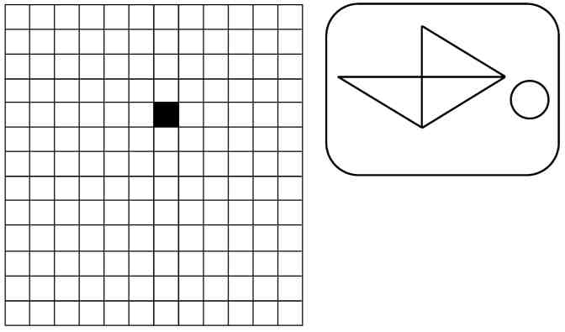
5.
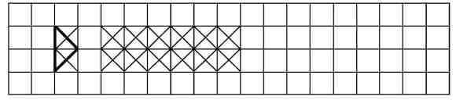
2.

3. 4.

6.

7.

8.

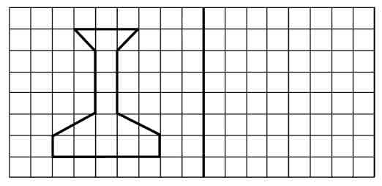
7.
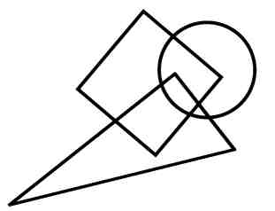

10.
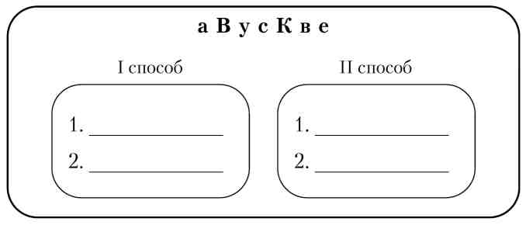
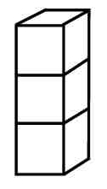
9.

